Qui fait le changement ?

Comment et pourquoi acceptons-nous de changer ?

Individuellement ?

Collectivement ?
Changing Day : Vendredi 2 Décembre

de 18H à 22H

à l’atelier 72
8 rue Vian
13006 Marseille

Des échanges autour d’un apéro et des expressions artistiques

Certaines personnes qui ont changé le monde sont qualifiées de "folles ».

Elles ont aussi dû se changer elles-mêmes pour éviter de tomber dans la prophétie d’incurabilité de la médecine.

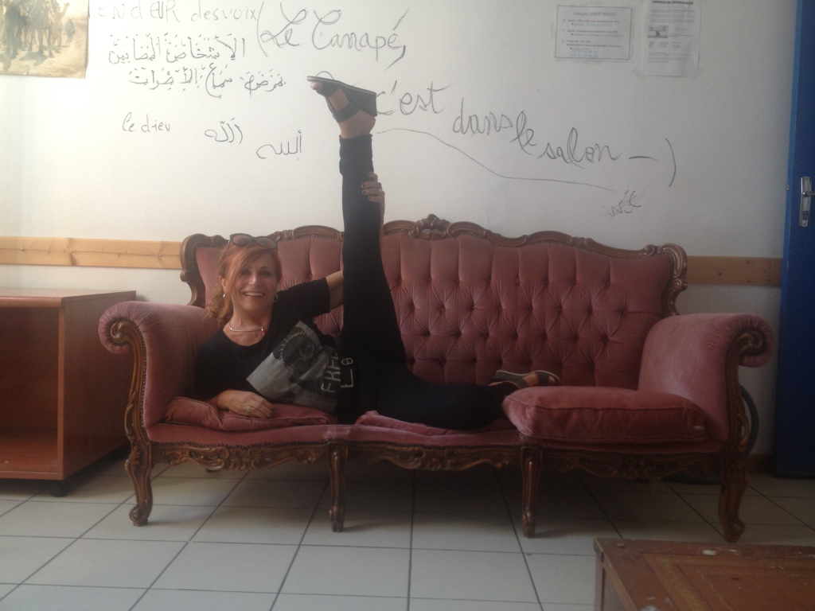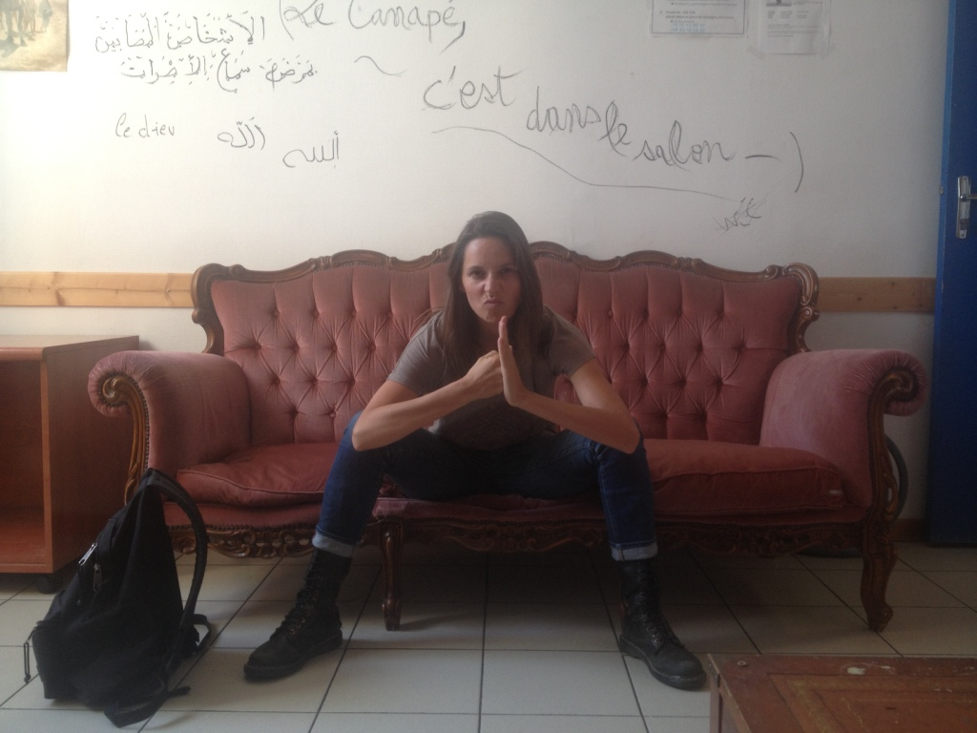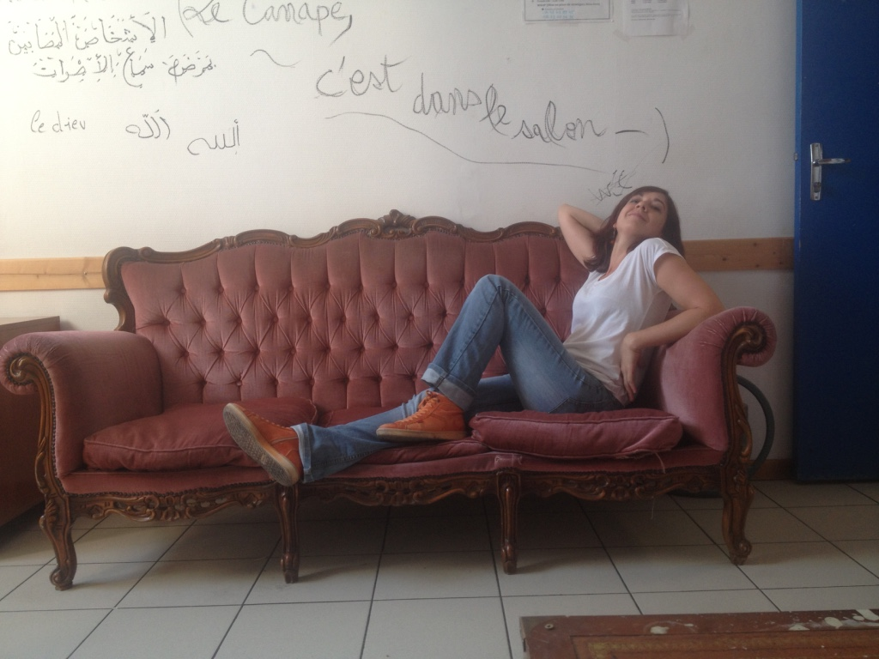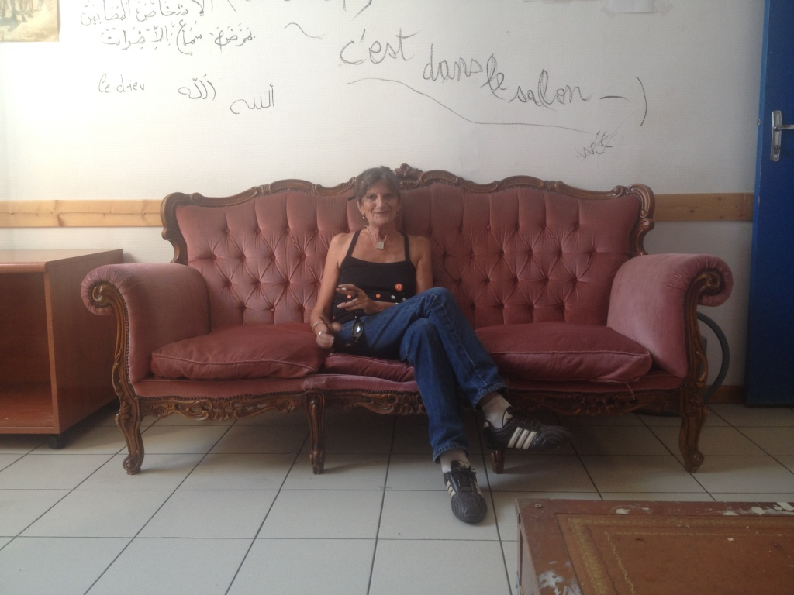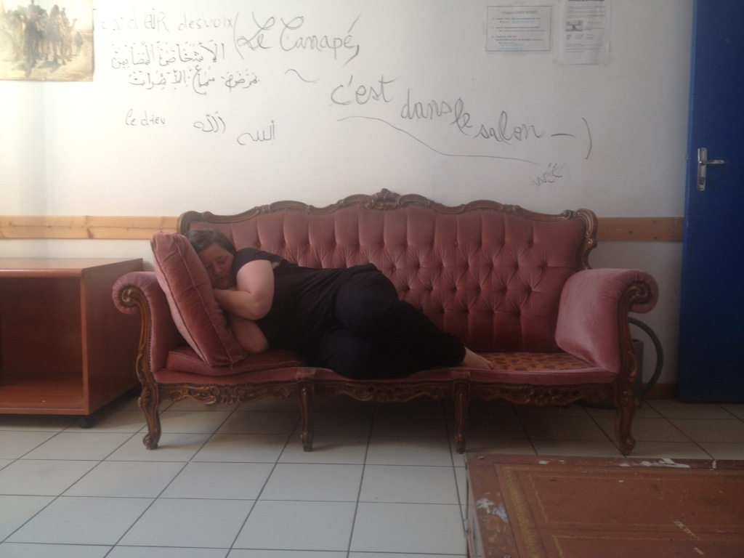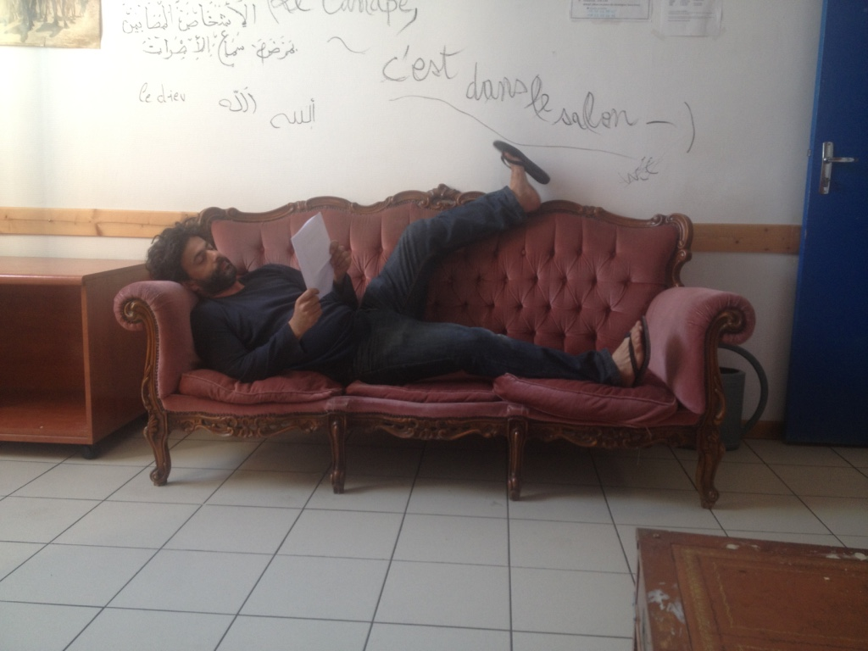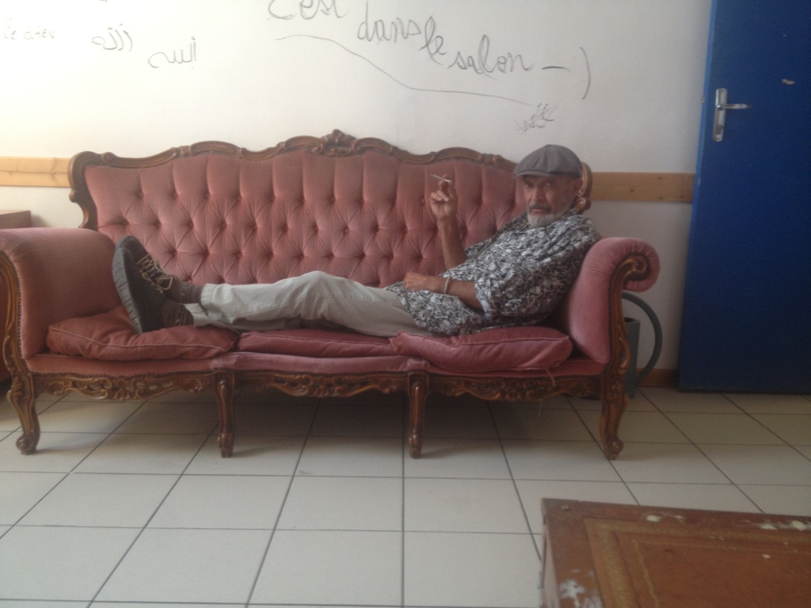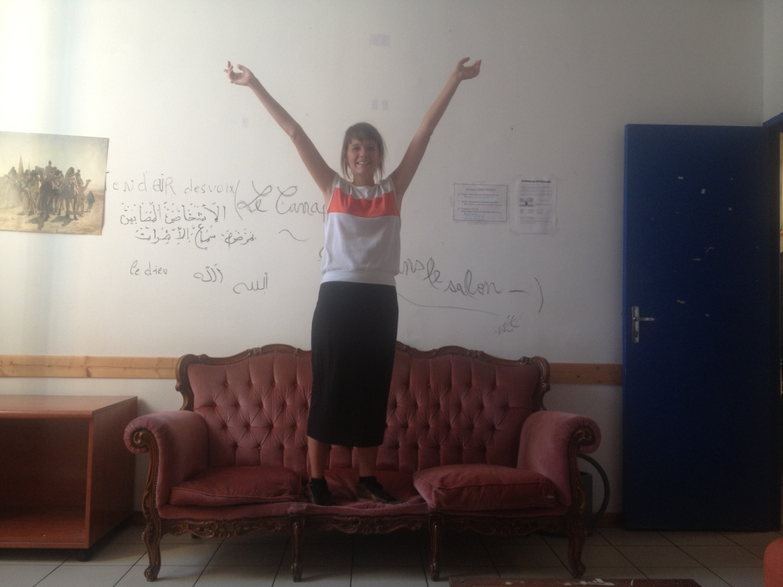
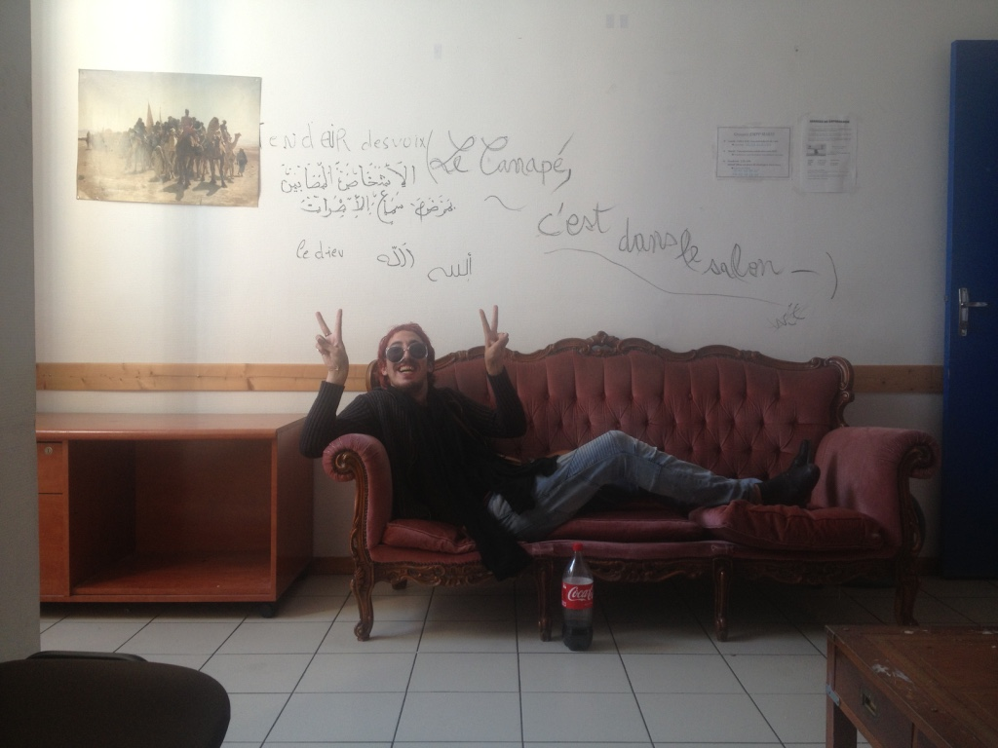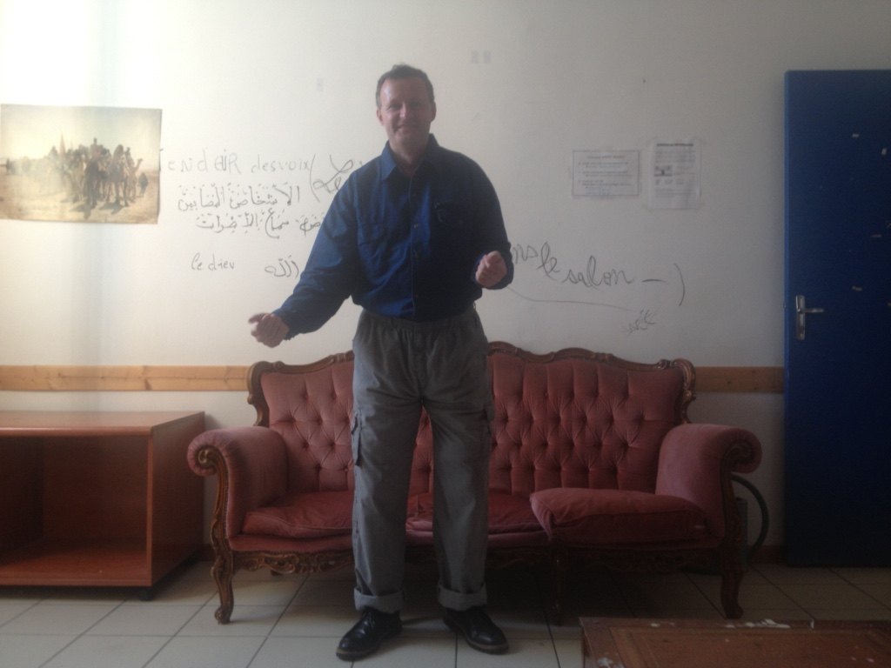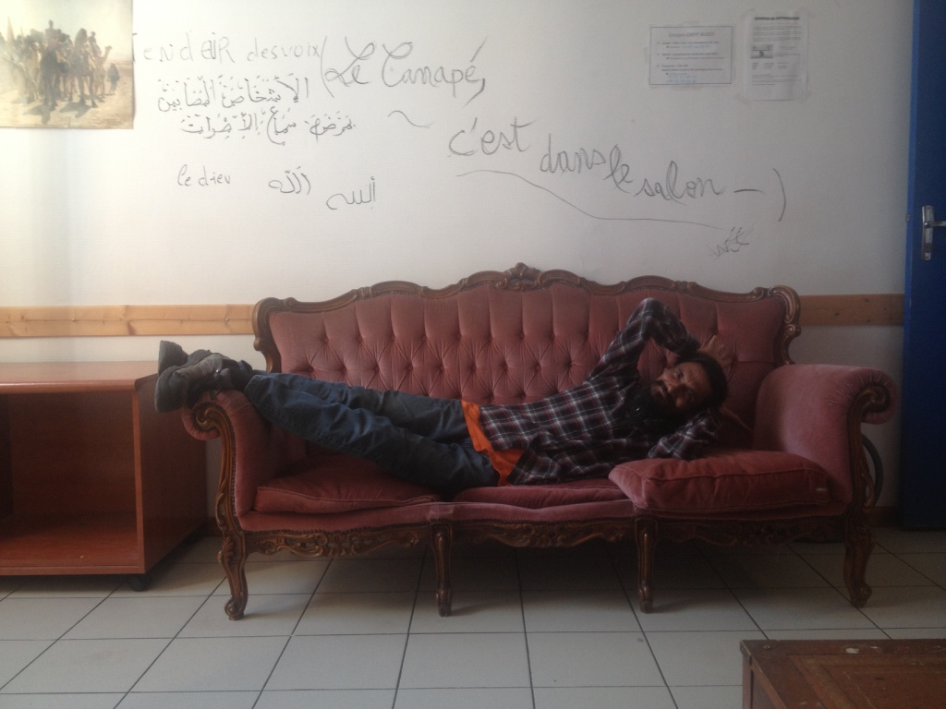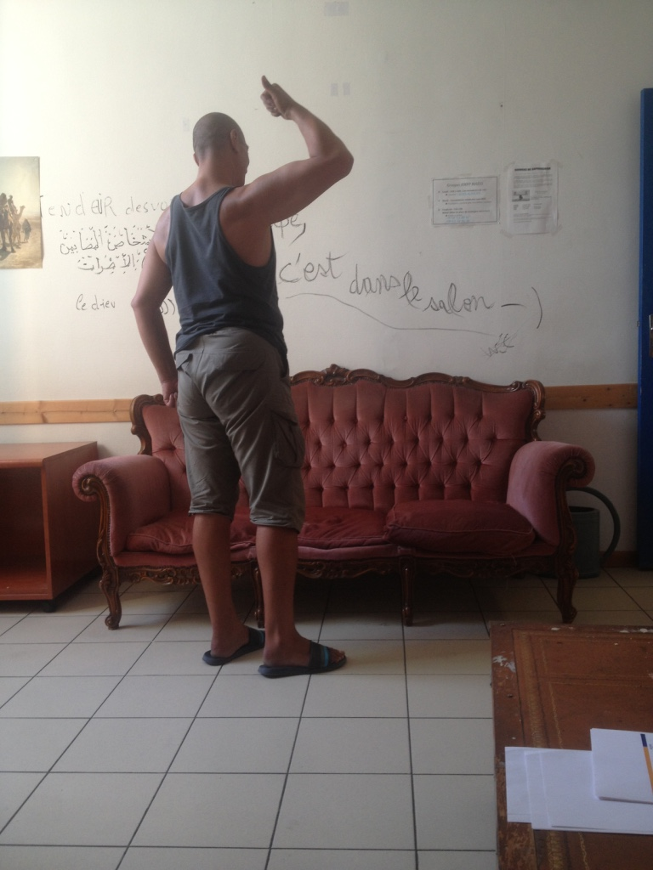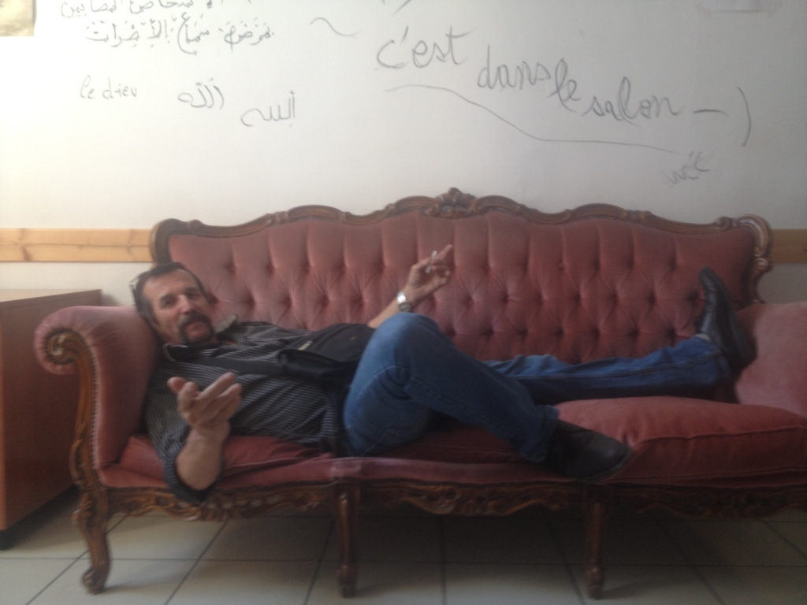
Comment échapper à une destin social, biologique ou génétique ?

Changer ce qui est possible et accepter ce qui ne l’est pas ?

le rêve est-il une solution ?

Vous êtes chaudement invité à participer. Toutes les initiatives sont les bienvenues.

Contact : vincent girard, 06 89 85 32 99, vincent.girard.46@gmail.com

